Sud-Ouest du 9 mai 2020

La réouverture des plages se prépare

DÉCONFINEMENT Matignon met la préfecture en arbitre des projets de réouverture. Les premières plages pourraient être accessibles dès la semaine prochaine

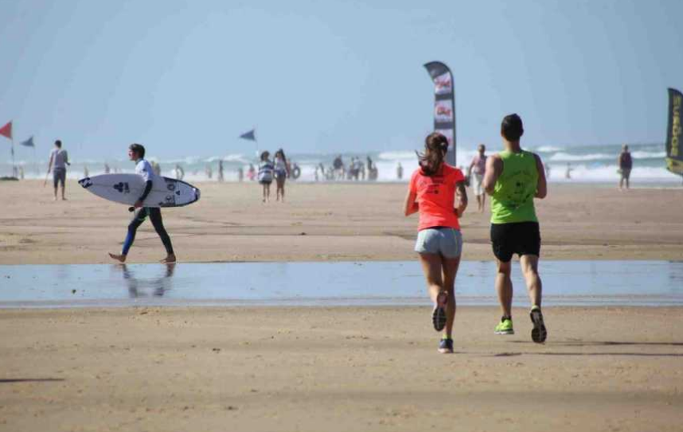
A Lège-Cap-Ferret, Philippe de Gonneville veut promouvoir une conception dynamique de la plage : les pratiques sportives, la baignade... La presqu’île compte 50 kilomètres de littoral. Ici à Lacanau. PHOTO JULIEN LESTAGE

D. Lherm, D. Patsouris et J. Lestage
gironde@sudouest.fr

Une réouverture de certaines plages est possible en Gironde dès la fin de la semaine prochaine. C’est ce que la préfète Fabienne Buccio a annoncé hier, mais toute réouverture est soumise à des conditions. Ce sont les maires qui doivent demander la réouverture des plages et monter un dossier présentant les aménagements nécessaires à garantir une sécurité sanitaire satisfaisante. La préfecture instruit ce dossier et accorde ou refuse l’ouverture.

La préfète impose, par ailleurs, que les élus locaux coordonnent leurs initiatives pour éviter les incohérences. Par exemple, une plage prise d’assaut ici ou là parce que celle d’à côté serait fermée. À ce jour, une vingtaine de communes ont engagé un travail avec la préfecture pour monter des demandes de réouverture. Tour d’horizon.

«Un plan général »

Ce samedi, les communes membres du syndicat pour la Surveillance des plages et des lacs du littoral girondin (de La Teste jusqu’au Verdon) vont se retrouver à Lacanau pour une journée de travail qui risque de durer une bonne partie de la journée. «Nous allons plancher sur un plan général de réouverture de nos plages afin de pouvoir présenter notre copie à la préfète dès lundi. L’idée est que nous soyons tous en capacité d’ouvrir les plages dans la semaine qui arrive. Ce qui nous permettra de nous préparer pour le week-end prochain », explique Laurent Peyrondet, le maire Modem de Lacanau, qui aura multiplié, ces derniers jours, les interventions dans les médias pour plaider la cause du littoral. Le maire canaulais dit aussi avoir conscience d’une telle responsabilité dans le contexte actuel. À Vendays-Montalivet, Pierre Bournel (DVD) relève que « cette interdiction d’aller sur les plages était incomprise par la population locale même si l’on peut comprendre la position du gouvernement qui était de vouloir éviter une arrivée massive de population sur les plages ». L’édile se veut rassurant. « Nous sommes capables de gérer cette réouverture ».

Du côté de Soulac, Xavier Pintat, maire (LR), se veut prudent. «On a mis en place des protocoles de déconfinement pour les écoles et les marchés. On va s’y mettre pour la plage. J’étais pour cette réouverture. Mais elle doit se faire de façon progressive en évitant un appel d’air trop important. Il faut éviter l’effet de masse. Nous allons discuter avec les associations et les utilisateurs de la plage. Il ne faut prendre aucun risque qui pourrait remettre en cause la saison. Je suis plus inquiet pour l’organisation de la surveillance des plages ».

Poser sa serviette ou pas

Sur le bassin d’Arcachon, les maires peaufinent leur dossier pour enfin ouvrir leurs plages. Philippe de Gonneville (toujours premier adjoint mais vainqueur des municipales) veut aller le plus vite possible : «Nous avons 50 kilomètres de littoral sur la presqu’Île. Les problèmes de promiscuité n’existent donc pas à côté de ce qui peut se passer dans le métro. » Il va avancer une conception dynamique de la plage : les pratiques sportives, la baignade, aller à son corps-mort. « Mais on ne pourra pas poser sa serviette sur le sable ou planter le parasol. Il y a aussi l’interdiction d’un groupe de plus de dix personnes. On pourrait fonctionner comme ça jusqu’au 15 juin avant de faire le point.»

Jean-Jacques Eroles, maire divers droite de La Teste-de-Buch, est à peu près sur la même ligne pour ses 25 kilomètres de littoral. Pour ces deux élus, cette réouverture des plages est une des clés de la reprise économique sur le Bassin avec la saison touristique. Même chose à Andernos-les-Bains avec une annonce en plus : « Mardi, la promenade du Littoral-Bétey-Mauret, ainsi que la jetée seront rouvertes.»

Yves Foulon, maire LR d’Arcachon, envoie aujourd’hui son dossier: «Je demande la réouverture des plages depuis le 17 mars. Et je demande aussi à ce que les gens puissent poser leur serviette. Parce que je donnerai les moyens à la ville de faire respecter les distances et de ne pas avoir de groupe de plus de dix personnes. Comment vit une station balnéaire ? En y mangeant, en y buvant, en y dormant, en faisant du bateau et en allant à la plage. La plaisance, c’est le 11 mai. Les plages, c’est en cours, on peut l’espérer pour le week-end du 16-17mai. Il faut le reste, les hôtels, les bars, les restaurants, les locations. Ces cinq éléments sont indissociables.»

